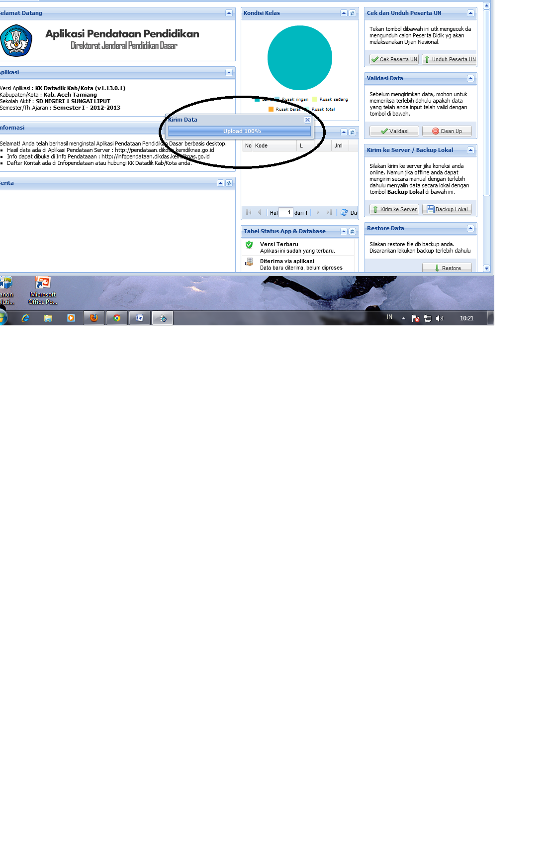
- Setelah melakukan pengiriman melalui aplikasi pendataan dikdas dan sudah tertera UPLOADE SELESAI atau UPLOADE 100%,


- Masuk Ke Web http://pendataan.dikdas.kemdiknas.go.id/ lalu masukkan username dan pasword sesuai dengan yang dimasukkan dalam aplikasi pendataan dikdas,

- Tampilan berhasil masuk.......
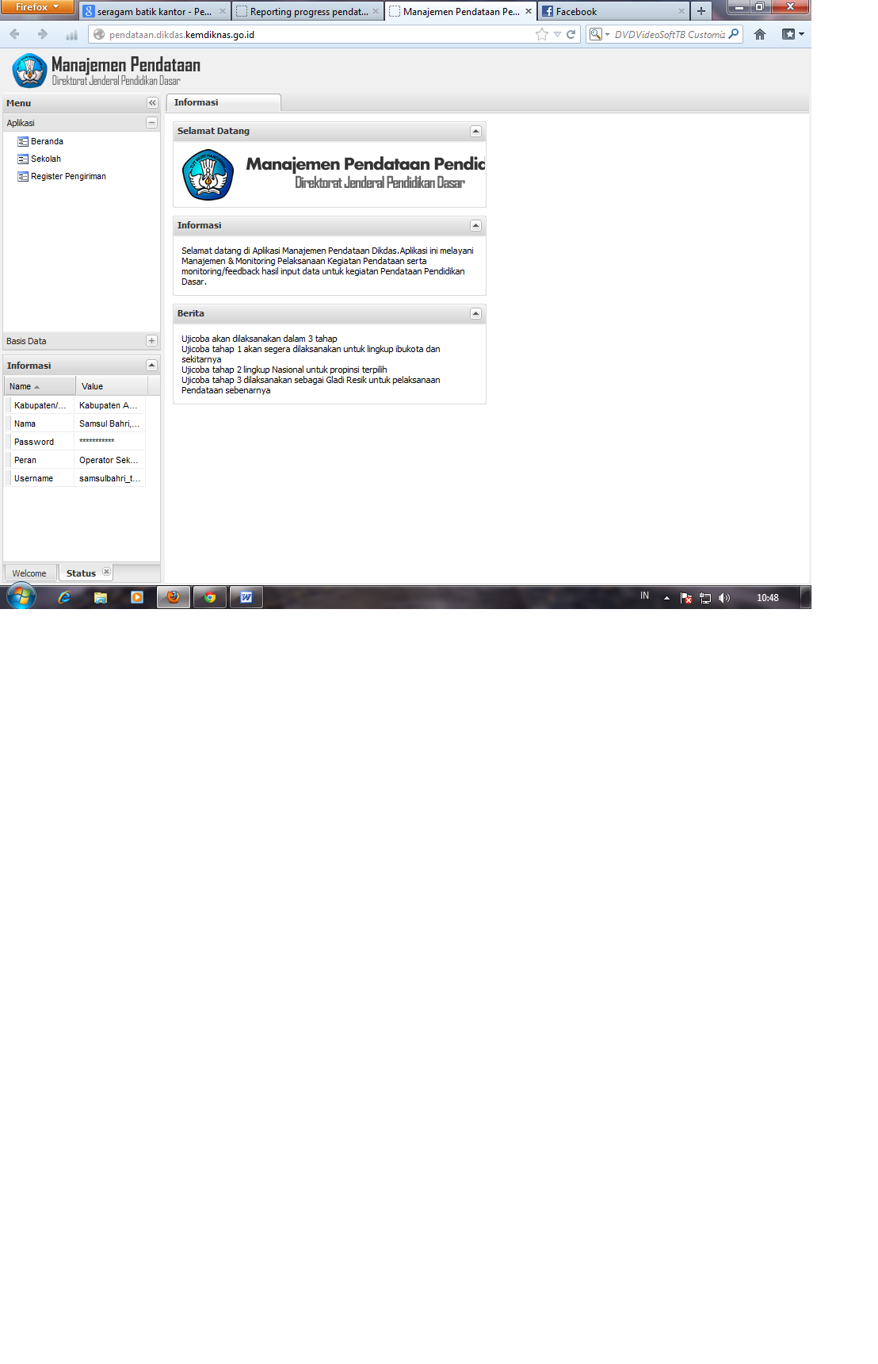

- Klik Register pengiriman maka akan tertera daftar pengiriman kita liat tanggal terkirimnya seperti contoh
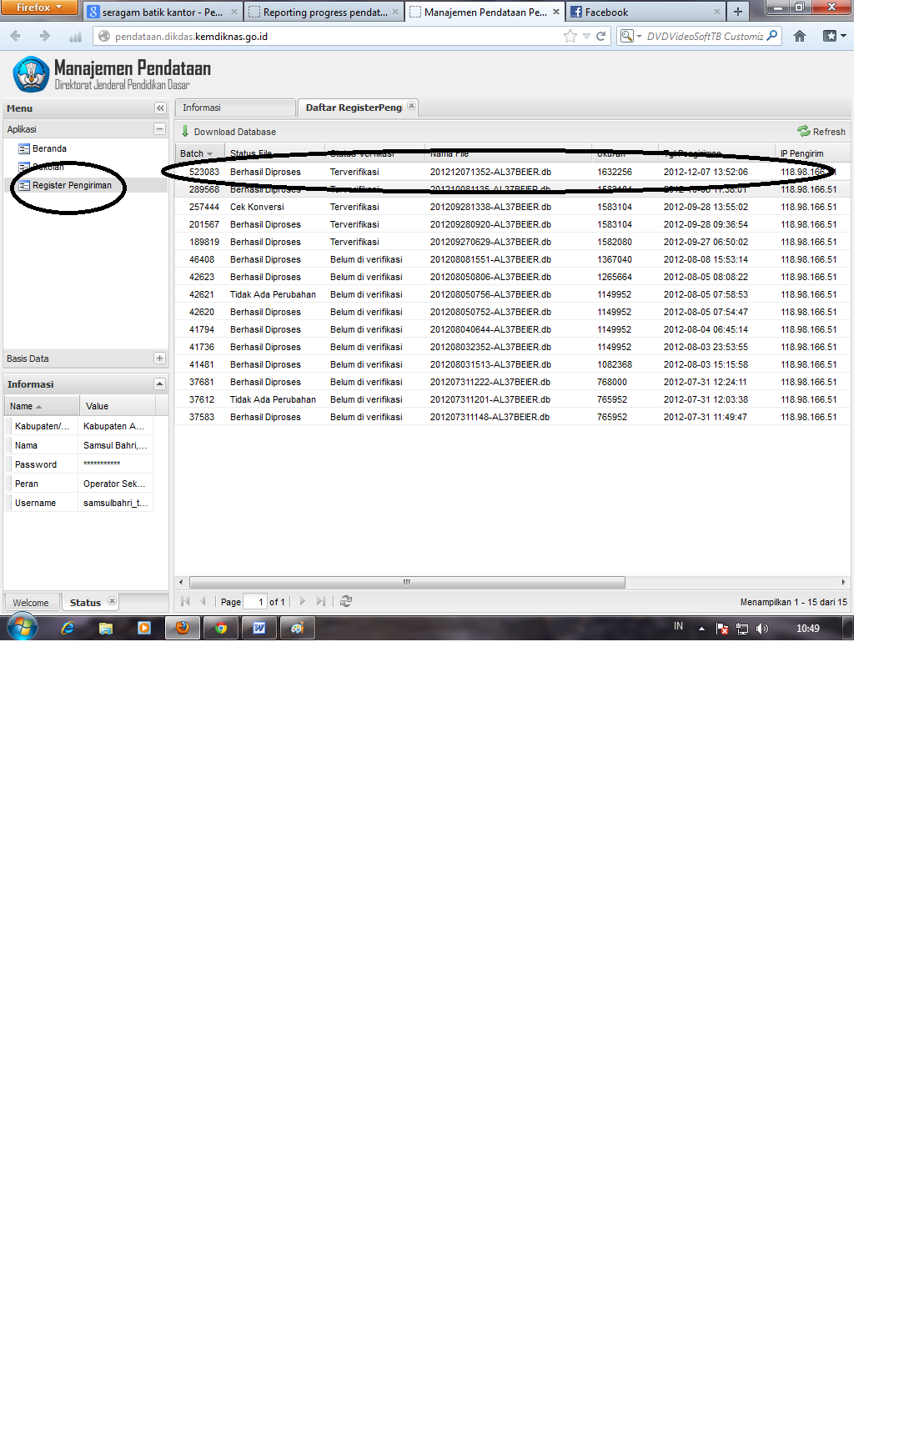

- Jika tanggal pengirimannya sudah sama dengan tanggal kita kirim maka tunggu paling lama 1 minggu maka hasilnya akan tertera pada server pusat dan akan dapat kita cek dengan meng klik tombol sekolah lalu tombol –tombol yang dilingkari untuk mengecek data seperti contoh dibawah
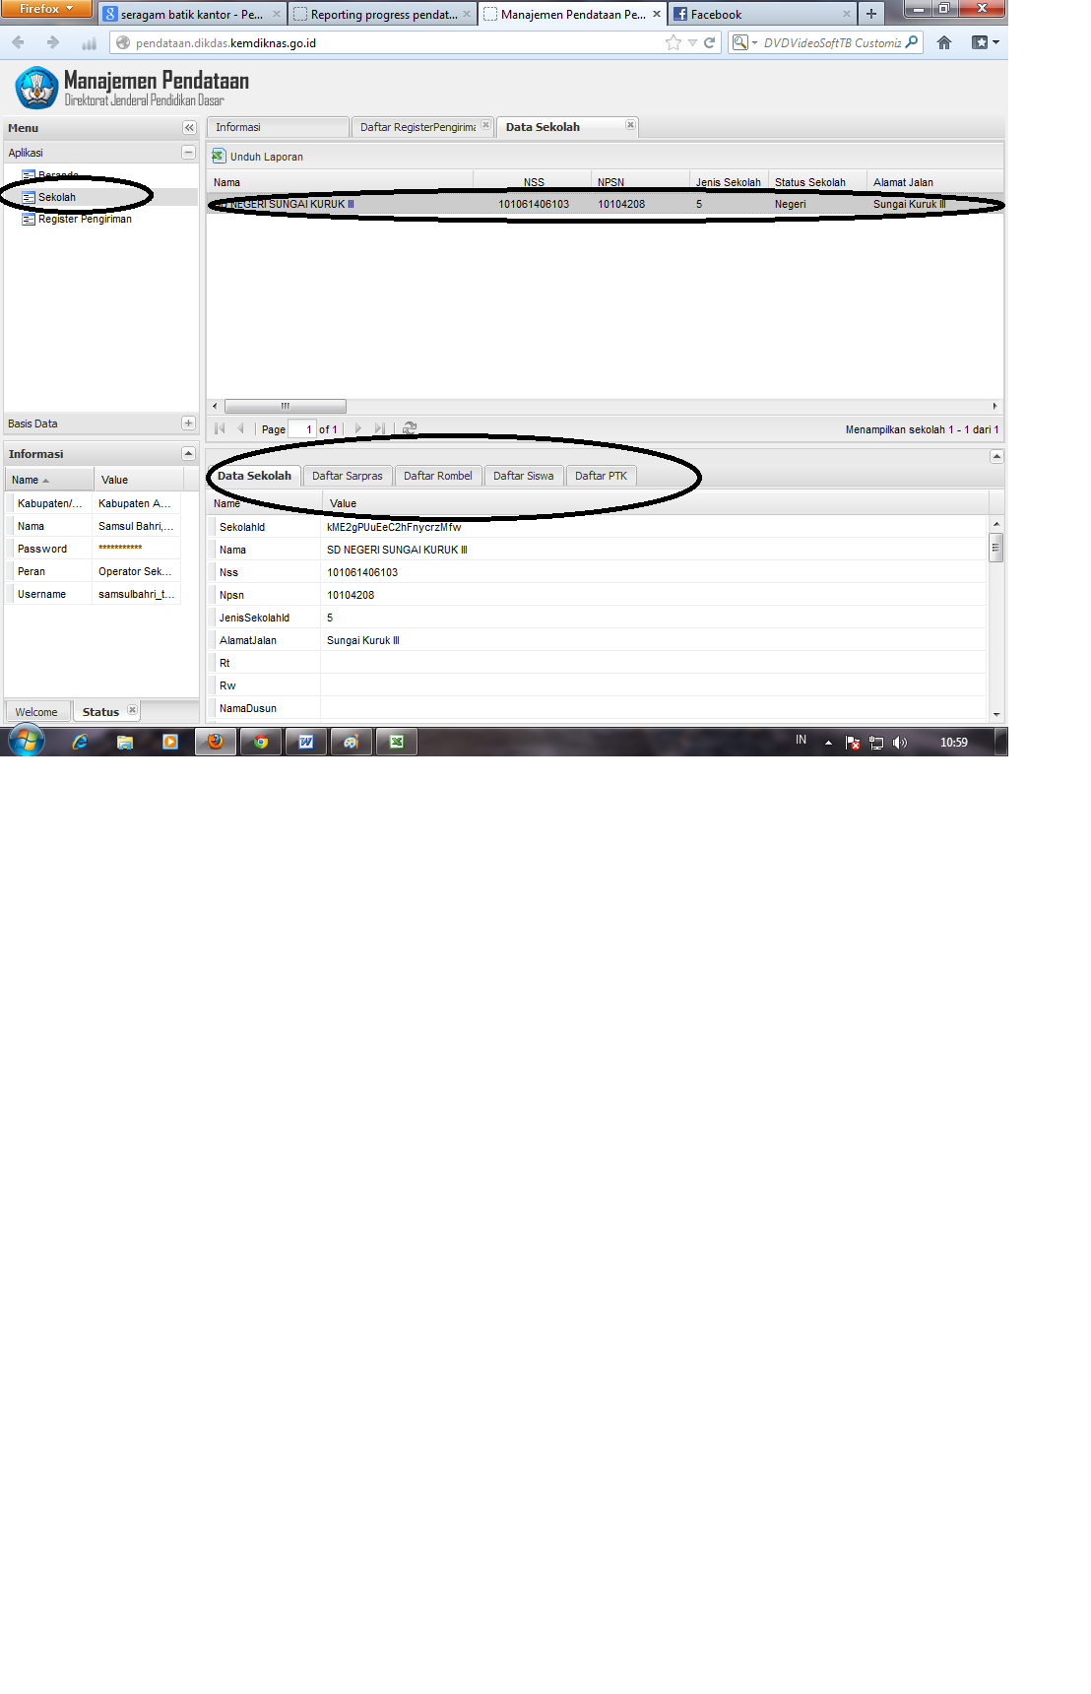

- Jika telah selesai maka klik tombol yang dilingkari untuk log out..

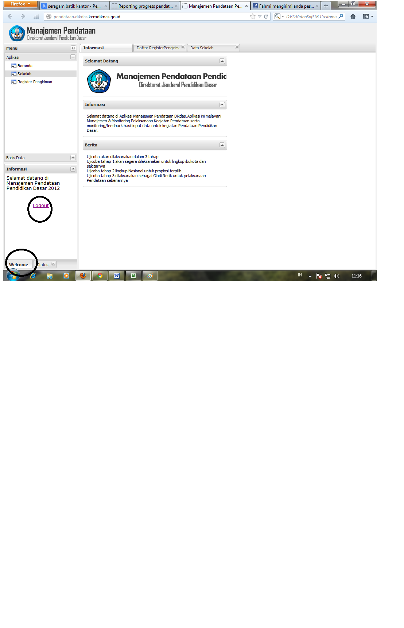

- Jika ada masalah silahkan Jumpai Tim KAKADATADIK DINAS Pendidikan Kab. Aceh Tamiang

Mengetahui
KETUA KAKADATADIK
Dinas Pedidikan Kab. Aceh Tamiang

TTD

Drs. Son Arismen
Penata Tk.I, III/d
Nip. 19690901 199512 1 001

